75 лет Победы в Великой Отечественной войне
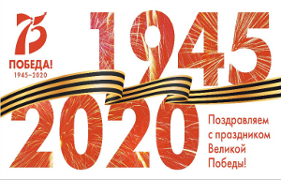
День Победы!!! 9 Мая!!!
Праздник мира в стране и весны!!!
В этот день мы солдат вспоминаем,
Не вернувшихся в семьи с войны...
В этот праздник мы чествуем дедов,
Защитивших родную страну,
Подарившим народам Победу
И вернувшим нам мир и весну!!!

Официальный логотип празднования 75-летия Победы в Великой Отечественной войне.
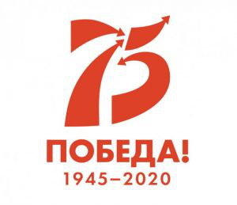
Центральным элементом логотипа является графическая стилизация цифры 75, обозначающей юбилейный год празднования Великой Победы.
Она составлена из графических элементов — стрелок. Графическое изображение стрелок, обозначающее военные маневры, использовалось на картах генштабов советских войск, а затем обыгрывалось в великих военных кинокартинах: «Освобождение», «Они сражались за Родину». Стрелки символизируют динамику боевых действий и продвижение отечественных войск, штурмы вражеских позиций.
За каждым движением такой стрелки на военной карте стояли судьбы людей, солдат, офицеров, мирных жителей. Тех, кто не жалел себя, кто верили делал все возможное для Победы. Цветовая схема ассоциируется с красными развевающимися знаменами Победы на фоне белого цвета — цвета весны, чистоты, мира.

Официальный сайт празднования 75-летия Великой Победы — MAY9.RU
Сайт MAY9.RU информирует о памятных датах в 2020 году, праздничных, образовательных акциях.
MAY9.RU регулярно пополняется актуальными новостями, историко-документальными материалами, информацией о старте новых акций.
Сайт Победы функционирует с 2005 года, обновляя свой контент каждые пять лет.

Родина. Нравственно-патриотический проект для детей и взрослых. Приглашаем педагогов и воспитанников ДОУ принять участие в Нравственно-патриотическом проекте «Родина» путем конкурсных мероприятий.
Надежды России. Приглашаем принять участие в Международном (всероссийском) конкурсе «Надежды России», посвященном 75-летию Великой Победы.

Наши мероприятия
Викторина ВОВ
День Победы
С Победой до Берлина!
Парад Победы (фэмп)
Самолет (лепка)
Вечный огонь (рисование)
Открытка к 9 мая
Художественная литература
Конкурс «Весна Победы!»

